
大学生创新创业项目信息管理系统
指导老师使用说明书
无锡职业技术大学大学生创新创业训练智能管理系统网址：http://dcxl.wxit.edu.cn/，老师的账号：工号；密码：Wxut@工号，登录后可修改自己的个人密码和补充自己的详细信息。
没有账号的老师请联系分院工作秘书老师添加。如您的页面显示不正常，推荐使用360、谷歌、火狐浏览器。部分菜单栏若存在下拉问题，建议重置上一级菜单栏后再行尝试。如果忘记密码，可以联系分院双创秘书老师重置密码。如有疑问可在“锡职创新创业教育项目”群117472845中咨询。如您的页面显示不正常请参照附件1《关于各个应用系统在不同操作系统版本上浏览器的兼容性问题》。

1、审核项目
1.1 老师登录系统点击流程管理—“审核项目”菜单，在页面上可查看待审核的项目，点击项目名称查看项目详细信息，点击“审核”进入审核页面。如图1所示：
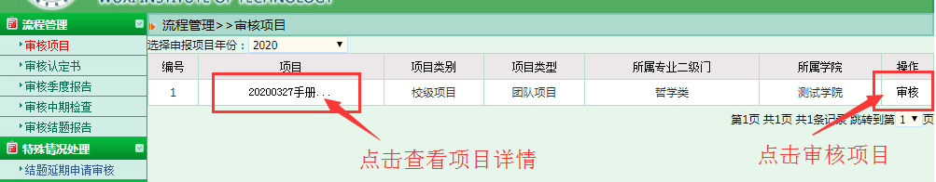
图1
1.2 指导老师点击审核进入审核页面后，逐项填写并提交即指导老师审核项目完成，如图2所示：
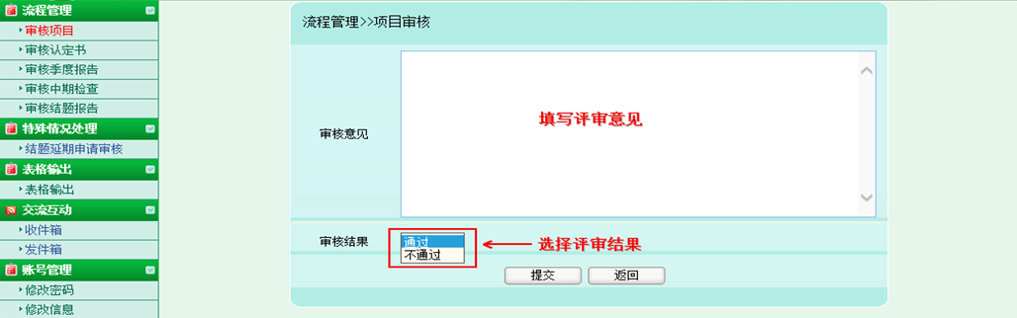
图2
1.3小贴士：
（1）、指导老师审核项目，审核通过，可联系或提醒二级学院工作秘书进行审核；
（2）、指导老师审核项目，审核退回，该项目退回至项目负责人，您可联系或者提醒第一主持人进行修改，项目成员不可修改项目申报书。

2、审核认定书
2.1 指导老师对项目负责人提交的项目认定书进行审核，若学生因为退回，多次提交过认定书，指导老师可以在运行记录查看以往审核意见，如图3所示。

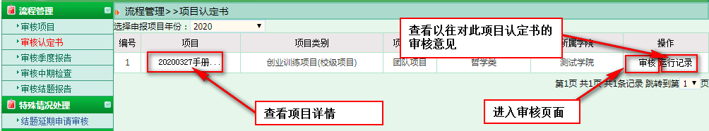
图3

审核季度报告
3.1、学生提交季度报告，指导老师需登录系统后点击流程管理---审核季度报告菜单，页面上可查看项目信息，点击页面上的“未审核数”进入季度报告审核页面。如图4所示：
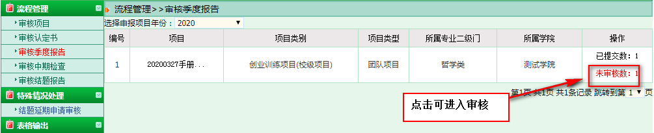
图4
3.2季度报告审核页面，可查看该项目季度报告详细信息，逐项填写并提交即指导教师审核季度报告完成。如图5所示：
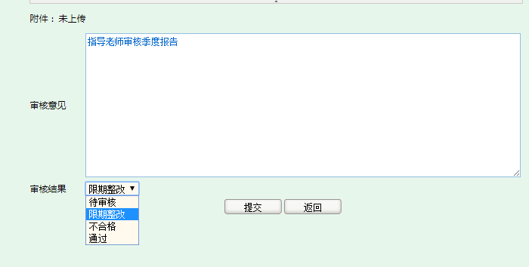
图5

4、审核中期检查
4.1 学生提交中期检查，指导教师需登录系统后点击流程管理---审核中期检查菜单，页面上可查看项目信息，点击页面上的“审核中期检查”进入中期检查审核页面。如图6所示：
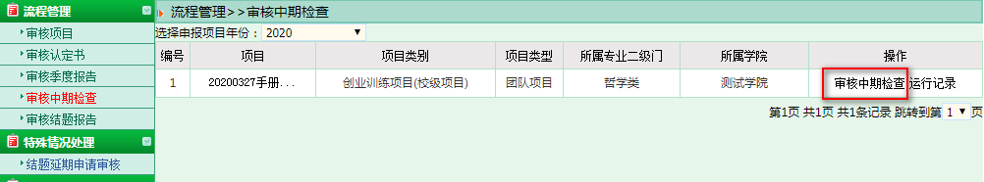
图6
4.2 中期检查审核页面可查看该项目中期检查详细信息，逐项填写并提交即指导教师审核中期检查完成。如图7所示：
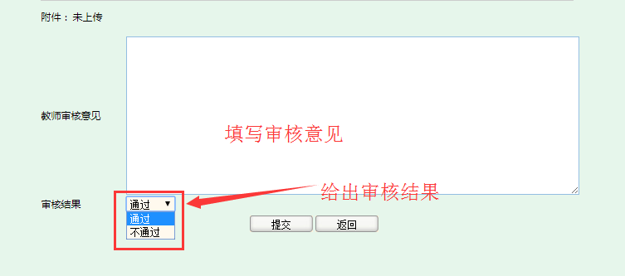
图7
4.3小贴士：
（1）、指导教师审核中期检查，审核通过，您可以联系或者提醒二级学院工作秘书进行审核。
（2）、指导教师审核中期检查，审核退回，项目中期检查退回至项目负责人，您可以联系或者提醒项目负责人进行修改。

5、审核结题报告
5.1 学生提交结题报告后指导教师需登录系统，点击流程管理---审核结题报告菜单，选择正确的年份，点击项目名查看结题报告，最后在页面上点击“审核结题”进入审核页面，逐项填写，如图8所示。指导教师审核结题表，审核退回，项目结题报告退回至项目负责人，您可联系或者提醒项目负责人进行修改。
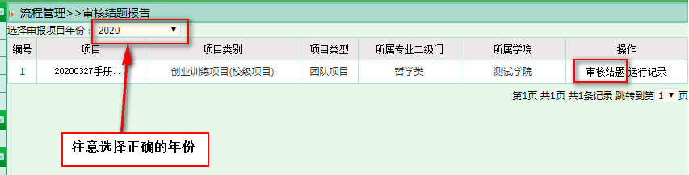
图8
5.2结题要求：创新类项目（文科）须至少公开发表论文1篇（知网可查，项目团队中的学生须为第一作者）。创新类项目（工科）须至少取得专利1项（项目团队中的学生须为第一作者取得授权书或者受理书）。创业训练类项目须提交企业经营情况报告、财务报告以及“国家企业信用信息公示系统”的企业基础信息页面完整截图，且未被列入异常经营名录或严重违法失信企业名单，以及税务系统中每月税务申报信息。创业实践类项目须提交企业经营情况报告、财务报告以及“国家企业信用信息公示系统”的企业基础信息页面完整截图，且未被列入异常经营名录或严重违法失信企业名单，以及税务系统中每月税务申报信息。
5.3 结题报告的附件处下载项目成果文件，和项目立项申请中的预期成果对比，完成预期成果并达到5.2的结题要求后才能审核通过。
5.4指导教师审核通过后，您可联系或者提醒二级学院工作秘书进行审核。

附件一：
关于各个应用系统在不同操作系统版本上
浏览器的兼容性问题

各位老师、同学：
在win 7 或 Win 8以上的操作系统上用IE8.0、IE9.0或IE10.0以上浏览器打开应用系统的相关页面进行浏览时，界面会出现显示不完整的问题，主要原因：浏览器的各个版本的兼容性不一致，所以需要把浏览器的“兼容性视图”功能打开，具体操作如下：

方法一：
首先选择IE浏览器界面的菜单栏上【工具】选项，如图1，在弹出的下拉框菜单中选择“兼容性视图(V)”或者“兼容性视图设置(B)”
- 兼容性视图(V)：直接选择后，显示兼容性视图下的正常页面。
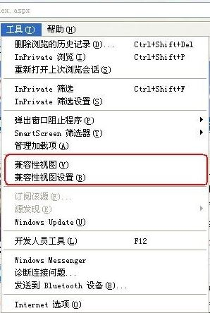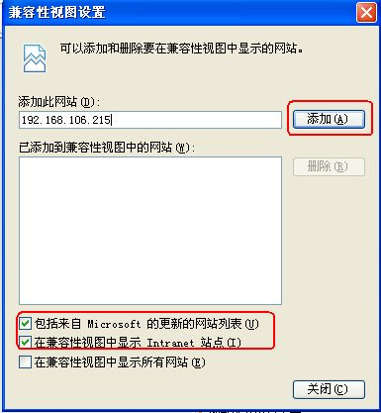
图1 图2
2、兼容性视图设置(B)：可以把经常浏览的页面的地址添加到该设置中，下次再登录这个地址则页面直接进入兼容性视图的浏览界面：
A、选择“兼容性视图设置(B)”功能弹出的界面如图2；
B、点“添加”即可把要以兼容性视图打开的地址添加到“已添加到兼容性视图中的网站(W)”下，添加的同时要在该界面的下方把两提示框选中，然后点“关闭”即可进入兼容性视图状态。
方法二：
- 若在使用IE8.0、IE9.0和IE10.0 IE浏览器打开应用系统的界面后显示一半页面（兼容性视图问题），则可以在浏览器的地址栏后点“绿色图标”即可把当前页面切换到兼容性视图状态。如下图标示：
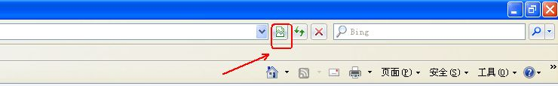

说明：
（1）、建议老师和学生在浏览应用系统的时候采取方法一的方式，这样可以一直以兼容性视图的方式浏览对应的系统页面！
（2）、若是使用其他浏览器时，也是用同样的方法设置。

